Adroddiad Blynyddol y Gymraeg
2023/24

Cyflwyniad
Mae'r adroddiad hwn yn amlinellu llwyddiannau allweddol yr Ymddiriedolaeth eleni wrth symud yn nes at ddarpariaeth ddwyieithog ar gyfer ein cleifion a'n rhoddwyr. Rydym wedi parhau i weithio yn unol â Safonau’r Gymraeg, a bu'n flwyddyn gadarnhaol, gan y gwnaethom lwyddo i integreiddio anghenion siaradwyr Cymraeg ymhellach i nodau ac amcanion yr Ymddiriedolaeth. Mae’r GIG yn parhau i wynebu cyfnod anodd, fodd bynnag, rydym yn parhau i ymdrechu am ragoriaeth ym mhopeth a wnawn.
Mae ein strwythurau llywodraethu adrannol wedi'u sefydlu'n dda, a gyda’u cynlluniau gweithredu eu hunain sy'n berthnasol i anghenion y gwasanaeth, wedi'u monitro a'u cefnogi gan strwythur Safonau'r Gymraeg a rhwydwaith adrodd canolog.
Rydym yn parhau i weithio mewn partneriaeth â Byrddau Iechyd Lleol ac Ymddiriedolaethau eraill i ddatblygu gwasanaethau dwyieithog, ac er ein bod yn cydnabod nad yw cydymffurfiaeth lawn o fewn ein gafael eto, mae ein hymrwymiad gyda'n gilydd yn parhau. Yn y pen draw, bydd gweithio mewn partneriaeth a rhannu arfer gorau yn ein cefnogi i ddangos bod Safonau’r Gymraeg a’r fframwaith Mwy Na Geiriau ar flaen ein cynllunio strategol.
Wrth i ni gynllunio ar gyfer ein canolfan ganser newydd a pharhau i wella ein gwasanaethau gwaed, rydym yn gwneud hynny gydag anghenion sefydliad a gwasanaethau dwyieithog mewn golwg. Mae ein mentrau cynllunio’r gweithlu yn parhau i gefnogi’r agenda hon, gan ein galluogi i nodi ble mae’r bylchau iaith yn ein timau.
Eleni, rydym wedi cynyddu’r nifer o swydd-ddisgrifiadau sydd yn cael eu hasesu ar gyfer anghenion iaith, ac rydym nawr yn asesu ac yn trafod pob swydd, gan fod hyn yn agor deialog gyda chydweithwyr ac yn cryfhau dealltwriaeth ynghylch pam fod y ddarpariaeth hon yn bwysig i’n cleifion a’n rhoddwyr.
Mae ein Strategaethau Datblygu Sefydliadol a Phobl yn ceisio cyflawni: Gweithlu sy'n adlewyrchu amrywiaeth poblogaeth Cymru, yr iaith Gymraeg a hunaniaeth ddiwylliannol. Rydym yn defnyddio hyn fel sbardun i greu gwelliannau yn y mynegiant diwylliannol o Gymreictod a defnydd o’r iaith.

Steve Ham
Prif Weithredwr
Ymddiriedolaeth GIG Prifysgol Felindre

Safonau Cyflenwi Gwasanaethau
Gwyrdd – Lefel uchel o sicrwydd
Melyn - Canolig i uchel
Oren – Lefel isel i ganolig o sicrwydd
Safonau | Sgôr Sicrwydd
Gohebiaeth (1,4,5,6,7)
Prif rifau gwasanaethau ffôn (8,9,10,11,12,13,14,15,16)
Rhifau uniongyrchol gwasanaethau ffôn (16,17,18, 19)
Systemau ffôn awtomataidd (20)
Cyfarfodydd (21,22, 22A, 22CH)
Cyfarfodydd Cyhoeddus (26,27,28,29)
Arddangos deunydd ysgrifenedig mewn cyfarfodydd cyhoeddus (30)
Digwyddiad Cyhoeddus (31,32,33,34)
Ffurflenni i'w llenwi gan unigolion (36)
Dogfennau sydd ar gael i unigolion (37)
Dogfennau a Ffurflenni (38)
Gwefannau (39, 40, 41, 42, 43)
Apiau (sydd yn cael eu defnyddio ar ddyfeisiau electronig) (44)
Cyfryngau cymdeithasol (45,46)
Arwyddion mewn mannau sy’n hygyrch i’r cyhoedd (47,48,49)
Gwasanaethau derbynfa (50, 52, 53)
Ceisiadau a dogfennau ar gyfer grantiau (54,55,56)
Gwahoddiadau i Dendro (57,58,59)
Hyrwyddo gwasanaethau Cymraeg (60-61)
Hunaniaeth Gorfforaethol (62)
Systemau Annerch Cyhoeddus (64)

Lluniwyd Gweithdrefn Gweithredu Safonol ffôn newydd ar gyfer yr Ymddiriedolaeth gyfan eleni, gan ychwanegu at y canllaw cyffredinol ar gyfer staff, sy'n eu cynorthwyo i ddarparu gwasanaeth dwyieithog.
Mae cyfathrebu dros y ffôn yn parhau i gael ei fonitro, ac rydym wedi sicrhau unwaith eto bod y staff presennol yn gwbl ymwybodol o'u cyfrifoldebau o ran ateb y ffôn yn ddwyieithog. Mae Rheolwr Iaith Gymraeg yr Ymddiriedolaeth wedi darparu sesiynau codi ymwybyddiaeth, ac mae rheolwyr wedi darparu hyfforddiant gloywi yn y ganolfan ganser i sicrhau cydymffurfiaeth â’r safonau darparu gwasanaethau.
Mae mesurau gwella parhaus wedi'u rhoi ar waith, ac mae systemau teleffoni newydd, hygyrch wedi'u cynnwys yn y cynlluniau ar gyfer y Ganolfan Ganser newydd.
Rydym wedi gweithio’n agos gyda Cymraeg Gwaith i sicrhau bod cyrsiau codi hyder yn cael eu cynnig i staff sy’n benodol gyfrifol am gyfathrebu’n uniongyrchol â chleifion a rhoddwyr. Fe wnaethom gynnal dosbarth codi ymwybyddiaeth mewnol hefyd ar gyfer staff perthnasol, a darparwyd cyfleoedd trafod un i un i staff ofyn cwestiynau yn ymwneud â gohebiaeth Gymraeg.
Rydym yn parhau i hyrwyddo ein parodrwydd i dderbyn gohebiaeth ddwyieithog ar ein hadnoddau cyfathrebu, fel papur pennawd, y rhyngrwyd ac ar y cyfryngau cymdeithasol. Rydym yn croesawu gohebiaeth ddwyieithog, a byddwn bob amser yn ateb gohebiaeth o'r fath yn Gymraeg.
Mae ein cyfarfodydd bwrdd cyhoeddus yn cael eu cyflwyno trwy gyfrwng gwasanaeth cyfieithu ar y pryd, ac mae ein siaradwyr Cymraeg ar y Bwrdd yn manteisio ar y cyfleuster hwn. Mae’r cyhoedd yn cael ei annog i arsylwi’r cyfarfodydd, a chroesewir cwestiynau gan y cyhoedd yn y ddwy iaith.
Mae gwefan ein Hymddiriedolaeth yn gwbl ddwyieithog, ac wedi cael ei diweddaru eleni i sicrhau cydymffurfiaeth â Safonau'r Gymraeg. Mae’r broses o sicrhau bod gwybodaeth ddwyieithog ar gael i’r cyhoedd wedi datblygu ac erbyn hyn, mae gweithrediad platfform y wefan yn ein galluogi i adnabod pryd ac os yw gwybodaeth wedi cael ei lanlwytho mewn un iaith yn unig. Mae hwn yn gam cadarnhaol ymlaen, gan ei fod yn ein galluogi i fonitro'n fwy rhagweithiol a darparu hyfforddiant yn ôl yr angen i staff sy'n gyfrifol am wybodaeth i gleifion a rhoddwyr.
Dros y 12 mis diwethaf yng Ngwasanaeth Gwaed Cymru, mae’r wefan wedi gweld cyfanswm o 236,462 o ddefnyddwyr, 233,447 (98.7%) o ddefnyddwyr Saesneg, 2,727 (1.2%) o ddefnyddwyr Cymraeg.
Mae gwefan Ymddiriedolaeth GIG Prifysgol Felindre wedi derbyn 103,000 o ymwelwyr i ochr Saesneg y wefan, a 1,500 (1.43%) o ymwelwyr i ochr Gymraeg y wefan.
Mae arwyddion yn parhau i gael eu diweddaru yn y Ganolfan Ganser a Gwasanaeth Gwaed Cymru. Cadarnhaodd archwiliad diweddar o arwyddion bod angen darparu cyngor ar y broses o ddarparu arwyddion sydd â therfyn amser, fel digwyddiadau dyddiol, a bu'r timau gweithredu'n gweithio'n agos gyda thîm yr iaith Gymraeg i sicrhau cydymffurfiaeth Mae'r broses hon yn cael ei monitro drwy'r grwpiau rhanbarthol.
Mae ein negeseuon cyfryngau cymdeithasol yn cael eu darparu'n ddwyieithog, ac mae pob fideo yn cael ei ddarparu gydag isdeitlau Cymraeg a Saesneg.
Roedd y broses dendro i ddod o hyd i gontractwr i adeiladu'r Ganolfan Ganser Newydd yn pwysleisio'r gofyniad i gydymffurfio â gofynion y Gymraeg. Mae cyfathrebu â'r Ymddiriedolaeth a'r timau cyfrifol wedi darparu dealltwriaeth glir o brosesau dwyieithog. Cytunwyd ar Asesiad o Effaith Cydraddoldeb a oedd yn cynnwys asesiad o’r effaith ar y Gymraeg gan ein tîm Gweithredol, ac mae’n helpu i lunio’r ddarpariaeth newydd.
Gwobrau Rhoddwyr Gwaed Cymru
Mae Gwasanaeth Gwaed Cymru yn cynnal Gwobrau Rhoddwyr, sy’n dathlu cyflawniadau rhoddwyr penodol neu gerrig milltir rhoi gwaed. Mae’r Cynnig Rhagweithiol yn cael ei ddarparu yma, a chyfle i ddweud pa iaith fyddai orau gan y rhoddwr cyn y digwyddiad. Mae isdeitlau Cymraeg yn cael eu darparu hefyd ar gyfer y fideos a ddangosir, ac mae cyflwyniadau i'r digwyddiad yn cael eu darparu’n ddwyieithog.
Hyd yn hyn, nid oes neb wedi gofyn am y Gymraeg, ond mae'r gwasanaeth yn awyddus i barhau gyda hyn, gan ei fod yn dangos ymrwymiad i anghenion iaith y rhoddwyr.
Gwobrau Rhagoriaeth Staff 2024
Cynhaliwyd ein Gwobrau Rhagoriaeth Staff yn rhithwir ac mewn person ym mis Medi 2023, a hyrwyddwyd y digwyddiad ar draws y ddau safle adrannol. Datblygwyd y cysyniad yn ddwyieithog o'r cychwyn cyntaf, a chroesawyd enwebiadau yn Gymraeg a Saesneg. Rhoddwyd gwobr iaith Gymraeg am fynd yr ail filltir, a rhoddwyd y wobr am ddefnyddio ffyrdd syml o hyrwyddo’r Cynnig Rhagweithiol yn y Ganolfan Ganser i’r adran Radioleg.

Hyrwyddwr Bwrdd yr Iaith Gymraeg yn llongyfarch yr enillydd.

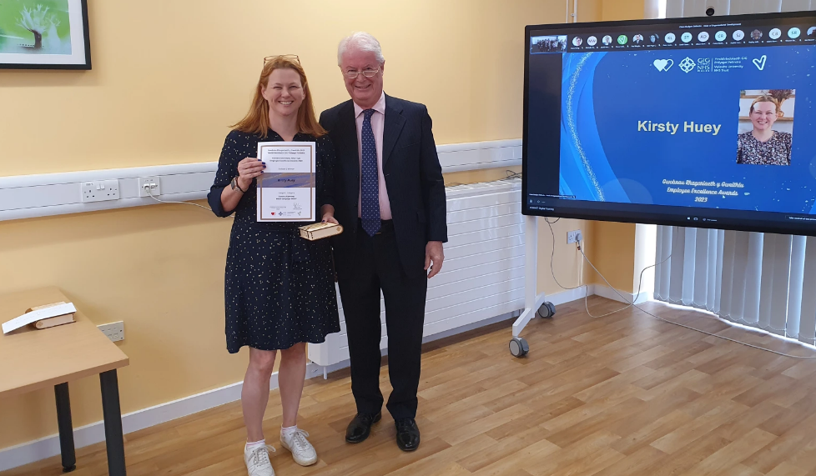

Eto eleni, mae'r Ymddiriedolaeth wedi hyrwyddo a dathlu nifer o ddigwyddiadau Cymraeg. Mae rhoi cyfle i staff ddathlu diwylliant Cymreig yn hynod o bwysig i ni. Mae digwyddiadau fel 'Santes Dwynwen' a 'Dydd Gŵyl Dewi' yn cael eu cynrychioli’n dda, ac mae'r staff yn rhagweithiol iawn.
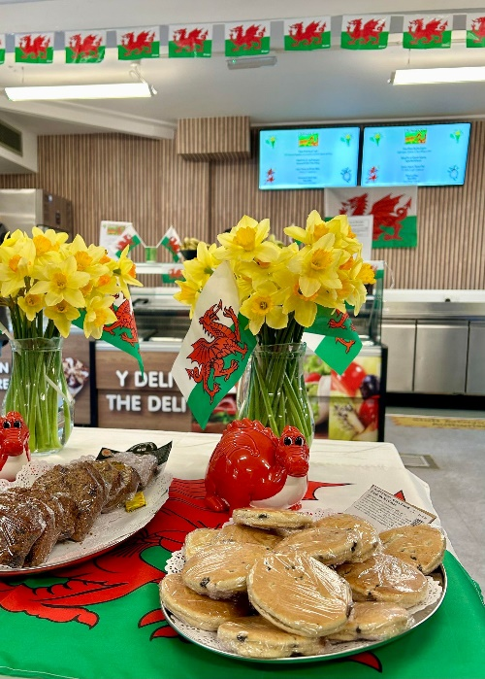
Cawsom fwydlen Dydd Gŵyl Dewi arbennig yn y ffreutur yn y Ganolfan Ganser, a greodd ymdeimlad o ddathlu. Cynhaliwyd cwis ar draws yr Ymddiriedolaeth hefyd, gan roi cyfle i staff brofi eu gwybodaeth Gymraeg o gwestiynau cyfoes a hanesyddol.

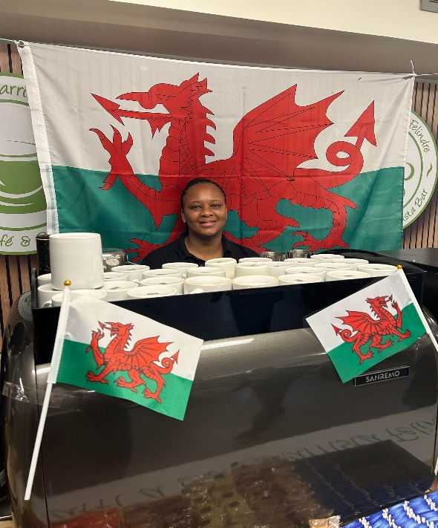
Cyfieithu
Eto eleni rydym wedi buddsoddi'n helaeth mewn cyfieithu. Mae gennym ddau gyfieithydd mewnol ac mae gennym gytundeb lefel gwasanaeth cyfieithu hynod lwyddiannus gyda Phartneriaeth Cydwasanaethau GIG Cymru.
Mae ein ffigurau cyfieithu yn parhau i dyfu, sy’n arwydd cadarnhaol, sy’n golygu bod staff yn dod yn fwy ymwybodol fyth o’r angen i ddarparu gwasanaethau dwyieithog.

Cwynion ac Ymchwiliadau Swyddogol sy'n berthnasol i Safonau Gweithredu
Derbyniwyd dwy gŵyn gan y cyhoedd eleni, y ddwy yn ymwneud â chywirdeb gwefan yr Ymddiriedolaeth.
Eleni, cawsom ein dau Ymchwiliad swyddogol cyntaf gan Gomisiynydd y Gymraeg yn erbyn cydymffurfiaeth â Safonau’r Gymraeg. Fel gyda phob cwyn i'r Ymddiriedolaeth, rydym yn cymryd hyn o ddifrif, ac yn ei ystyried yn gyfle i ddysgu.
Roedd y ddwy gŵyn yn ymwneud yn benodol â’r Safonau Gweithredu - derbyn galwadau ffôn a gallu ymateb iddynt yn Gymraeg, a gwefan yr Ymddiriedolaeth. Rydym wedi gweithio'n ddiwyd i unioni prosesau mewnol.
Mae cynllun gweithredu wedi’i ddatblygu yn unol â chais Comisiynydd y Gymraeg, ac mae’r camau gweithredu ynddo’n cael eu monitro gan Grŵp Datblygu’r Gymraeg. Mae Grwpiau Iaith Gymraeg Is-adrannol yn bwydo i'r broses hon yn rheolaidd.

Adborth cleifion a rhoddwyr
Rydym yn cyfathrebu'n rheolaidd â chleifion a rhoddwyr fel rhan o'n gwelliant parhaus ac eleni, gan ddefnyddio ein system CIVICA, mae wedi bod yn galonogol nodi faint o ymatebion cadarnhaol rydym wedi eu cael wrth ddarparu ein gwasanaethau.
braf gweld staff sy'n gallu'r Gymraeg yn gwisgo bathodyn perthnasol (Melyn/Oren) i gydnabod hynny
Brilliant first experience giving blood and a big thank you and well done to all staff who spoke Welsh to me - brilliant.

Safonau Llunio Polisi
Gwyrdd – Lefel uchel o sicrwydd
Melyn - Canolig i uchel
Oren – Lefel isel i ganolig o sicrwydd
Safonau | Sgôr Sicrwydd
Llunio polisi newydd – cyfleoedd a bygythiadau i’r iaith (69)
Polisi newydd neu ddiwygiedig – effeithiau cadarnhaol ar yr iaith (70)
Polisi newydd neu ddiwygiedig – cyfleoedd i ddefnyddio’r iaith (71)
Cyhoeddi polisi neu ddogfen gysylltiedig (72)
Cyhoeddi dogfen ymgynghori a cheisio barn ar lunio polisi (73)
Ceisio barn ar ddogfen ymgynghori gyhoeddedig (74)
Cymryd rhan mewn ymchwil i gynorthwyo penderfyniad polisi ac ystyried yr effeithiau ar y Gymraeg (75)
Comisiynu ymchwil i gynorthwyo â phenderfyniad polisi (76)
Comisiynu ymchwil i sicrhau nad oes unrhyw effeithiau neu gyfleoedd andwyol i’r Gymraeg (77)

Polisi’r Gymraeg
Diweddarwyd Polisi Iaith Gymraeg mewnol yr Ymddiriedolaeth eleni, i adlewyrchu'r disgwyliadau presennol ar gyfer parhau i gydymffurfio â Safonau'r Gymraeg.

Safonau Gweithredu
Gwyrdd – Lefel uchel o sicrwydd
Melyn - Canolig i uchel
Oren – Lefel isel i ganolig o sicrwydd
Safonau | Sgôr Sicrwydd
Polisi Iaith Gymraeg – Defnyddio’r Gymraeg yn fewnol (79)
Cytundeb Cyflogaeth (80)
Dogfennau yn ymwneud â chyflogi gweithwyr (81)
Polisïau yn ymwneud â chyflogaeth a’r gweithle (82)
Cwynion gan staff a materion disgyblu (83 – 88)
Meddalwedd cyfrifiadurol ar gyfer sillafu a gramadeg a rhyngwynebau (89)
Tudalennau Mewnrwyd (90 - 95)
Asesu sgiliau iaith Gymraeg staff (96)
Hyfforddiant i staff mewn meysydd allweddol (97 a 98)
Cyfleoedd i ddysgu Cymraeg (99 – 103)
Llofnodion e-bost, geiriad a logo Cymraeg (104)
Bathodynnau Cymraeg a brandio ar gyfer staff (105)
Asesu sgiliau, hysbysebu, recriwtio (106 – 109)
Datblygu a Chyhoeddi Cynllun Ymgynghori Clinigol (110)
Arwyddion a hysbysiadau (113)
Cyhoeddiadau wedi'u recordio (114)

Swydd-ddisgrifiadau
Eleni, mae'r Ymddiriedolaeth wedi gweithio'n ddiwyd i sicrhau bod y broses sy'n ymwneud â swydd- ddisgrifiadau dwyieithog yn cael ei chryfhau.
Mae'r broses yn dechrau trwy gynnal asesiad o anghenion iaith fel rhan o'r swydd a'r anghenion adrannol ehangach. Mae hyn wedyn yn nodi’r iaith Gymraeg fel 'Hanfodol', 'Dymunol' neu 'Yn fodlon dysgu' i'r rheolwr recriwtio ac yna, cyhoeddir y gwaith papur yn ddwyieithog
Mae wedi bod yn broses hir, fodd bynnag, mae wedi rhoi proses i'r Ymddiriedolaeth sydd bellach yn cael ei deall gan reolwyr recriwtio, a bydd yn ffocws parhaus i ni wrth i ni gynllunio ein gweithlu ar gyfer y flwyddyn i ddod.
O fis Mawrth 2024, rydym yn hysbysebu unrhyw swydd sy'n uniongyrchol gyfrifol am y 'Dderbynfa' fel bod y Gymraeg yn 'Hanfodol'. Fel Ymddiriedolaeth, rydym yn ymwybodol bod angen cryfhau’r sgiliau iaith yn y meysydd hyn, ac rydym yn hyderus y bydd y penderfyniad hwn yn cefnogi ein gwaith o gynllunio ar gyfer y dyfodol ar gyfer y rolau hyn.
Ers 2022, rydym wedi recriwtio mwy o staff sy’n siarad Cymraeg i’r Ymddiriedolaeth. Sylwch – nid yw’r data hwn yn cynnwys sefydliadau sydd yn cael eu lletya (NWSSP and HTW).
Lefelau 3-5 Mae cymwyseddau Cymraeg wedi cynyddu:
Lefel 3: 36 aelod o staff i 41
Lefel 4: 49 i 53 o aelodau
Lefel 5: 56 i 61.

ESR
Mae cofnodi sgiliau iaith yr Ymddiriedolaeth yn ffordd arall eto o gefnogi anghenion ein mentrau cynllunio’r gweithlu.
Rydym unwaith eto wedi cyfleu pwysigrwydd hyn yn fewnol, ac wedi rhoi'r wybodaeth berthnasol i staff i wneud hynny. Hyd yn hyn, mae 88% o'r staff wedi cofnodi eu sgiliau Cymraeg, sy'n uwch na'r llynedd.
Ym mis Mawrth 2024, mae gan yr Ymddiriedolaeth 463 aelod o staff sy’n gallu cyfathrebu ar lefel 1-5 yn Gymraeg, sef 26% o’r gweithlu.
Mae'r pecyn Ymwybyddiaeth Iaith Gymraeg o fewn y system ESR wedi cael ei gwblhau gan 84.31% o'r Ymddiriedolaeth. Nodwyd y ffigur hwn ar ddiwedd mis Mawrth 2024.

Croeso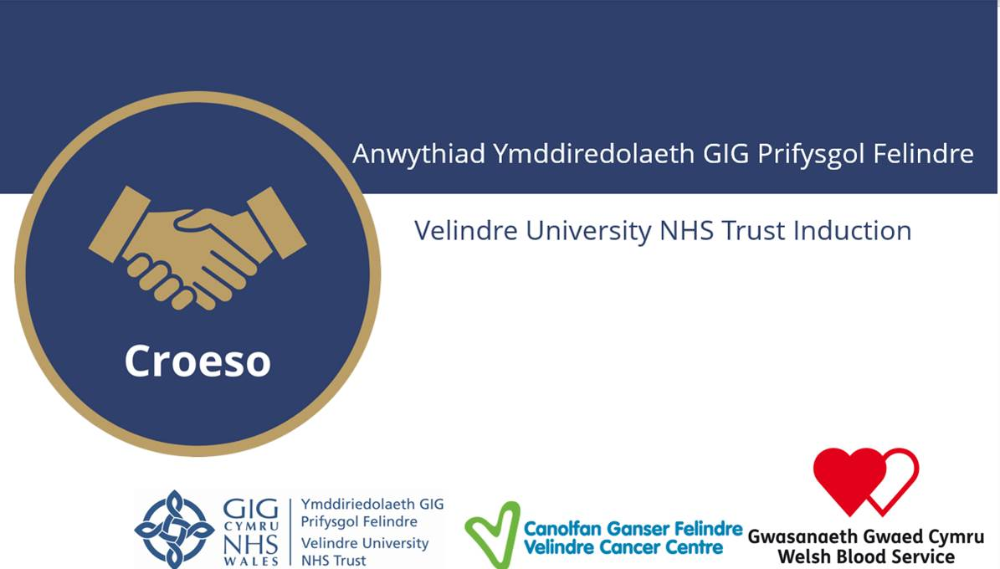

Datblygwyd ein rhaglen sefydlu corfforaethol newydd i staff eleni. Mae datblygu menter gyda llais dwyieithog o'r cychwyn cyntaf wedi bod yn llwyddiant y fenter hon, ac mae'n parhau i roi cyfleoedd i staff gwestiynu a dysgu wrth iddynt ddod i mewn i'r Ymddiriedolaeth am y tro cyntaf.
Ynghyd â thrafodaethau pwysig eraill fel strwythurau a Gwerthoedd yr Ymddiriedolaeth, mae gan y Gymraeg adran benodol, ac mae’n darparu llwyfan ar gyfer trafodaeth wirioneddol. Mae’n rhoi dealltwriaeth sylfaenol i staff newydd ynghylch pam mae gwasanaethau dwyieithog yn cael eu gwerthfawrogi, a pham mae’r Cynnig Rhagweithiol yn gysyniad i’w ddefnyddio ar bob cyfle. Mae adborth staff wedi bod yn gadarnhaol, ac anogwyd cynnig cyfleoedd i ddysgu Cymraeg.
Mae’r rhaglen wedi bod yn rhedeg ers mis Gorffennaf 2023, ac mae 115 aelod o staff wedi cwblhau’r cwrs.
Cyfleoedd i ddysgu Cymraeg:
Rydym yn edrych yn barhaus ar gyfleoedd i gefnogi ein staff yn eu datblygiad proffesiynol parhaus.
Eleni, roeddem yn falch o glywed am yr arian ychwanegol sydd ar gael i'r GIG weithio mewn partneriaeth gyda’r 'Ganolfan Dysgu Cymraeg'. Mae ein darpariaeth hyfforddi wedi dechrau gyda chwrs codi hyder wedi'i deilwra'n benodol ar gyfer staff rheng flaen a staff y dderbynfa. Mae hwn yn gwrs peilot, ac mae’n cael ei ailadrodd yn 2024 ar gyfer aelodau eraill o staff sydd â diddordeb.
Mynegodd dau ddeg naw aelod o staff ddiddordeb i ddilyn y cyrsiau cychwynnol, ac mae trafodaethau ar y gweill ynghylch cwrs lefel Sylfaen o ddiwedd 2024 ymlaen. Mae Cadeirydd yr Ymddiriedolaeth wedi cofrestru ar gyfer cwrs lefel Sylfaen hefyd.
Mewnrwyd
Mae tudalen fewnrwyd Gymraeg newydd wedi cael ei chreu eleni, sy’n rhoi siop un stop i staff ar bopeth sy’n berthnasol i gefnogi gwasanaeth dwyieithog.
Mae ein ffigurau recriwtio isod yn amlygu ein ffocws ar swyddi derbynfa. Rydym yn cydnabod bod angen gwneud mwy o waith i feithrin gwell dealltwriaeth o asesiadau dwyieithog, ond mae’r broses bellach wedi’i gwreiddio, ac mae ein gwaith rhagweithiol yn parhau.
Ymddiriedolaeth GIG Prifysgol Felindre (Swyddogaeth gorfforaethol) 2023-2024
Cyfanswm nifer y swyddi gwag a hysbysebwyd fel:
Mae sgiliau Cymraeg yn hanfodol | 1
Mae sgiliau Cymraeg yn ddymunol | 114
Bydd angen dysgu sgiliau Cymraeg pan benodir rhywun i’r swydd | 0
Nid yw sgiliau Cymraeg yn angenrheidiol. | 5
Cyfanswm nifer y swyddi gwag a hysbysebwyd 01/04/2023 - 31/03/2024 | 120

Canolfan Ganser Felindre (CGF)
Cyfanswm nifer y swyddi gwag a hysbysebwyd fel:
Mae sgiliau Cymraeg yn hanfodol | 2
Mae sgiliau Cymraeg yn ddymunol | 280
Bydd angen dysgu sgiliau Cymraeg pan benodir rhywun i’r swydd | 0
Nid yw sgiliau Cymraeg yn angenrheidiol. | 7
Cyfanswm nifer y swyddi gwag a hysbysebwyd 01/04/2023 - 31/03/2024 | 289
Gwasanaeth Gwaed Cymru (WBS) 2023-2024
Cyfanswm nifer y swyddi gwag a hysbysebwyd fel:
Mae sgiliau Cymraeg yn hanfodol | 2
Mae sgiliau Cymraeg yn ddymunol | 95
Bydd angen dysgu sgiliau Cymraeg pan benodir rhywun i’r swydd | 0
Nid yw sgiliau Cymraeg yn angenrheidiol. | 1
Cyfanswm nifer y swyddi gwag a hysbysebwyd 01/04/2023 - 31/03/2024 | 98

Gwerthoedd yr Ymddiriedolaeth
Eleni, mae'r Ymddiriedolaeth wedi cynnal adolygiad manwl o werthoedd presennol yr Ymddiriedolaeth. Mae’r gwerthoedd wedi bod gyda ni ers 2015, ac mae’r gwaith o adolygu ac adnewyddu’r gwerthoedd wedi cael ei wneud yn ddwyieithog o’r cychwyn cyntaf. Rhoi cyfleoedd i staff ymateb yn Gymraeg i arolygon a datblygu iaith hygyrch yn y ddwy iaith.
Ni adawyd cyfieithu tan ddiwedd y broses, yn hytrach roedd yn rhan o'r datblygiad cyffredinol, ac mae hyn wedi cynyddu canlyniad cadarnhaol a geiriad y gwerthoedd sylweddol. Roedd cynnwys staff sy'n siarad Cymraeg o'r cychwyn yn golygu bod y ddwy iaith yn cael eu trin yn gyfartal.
Derbyniwyd y gwerthoedd terfynol ym mis Ionawr 2024.
Gofalgar  Rydym yn garedig, yn gefnogol, yn agos atoch ac yn dangos tosturi tuag at bawb | Proffesiynol  Rydym yn cyflawni ein hymrwymiadau ac yn ysu am welliant a rhagoriaeth, ac yn gwrando er mwyn dysgu | Parchus  Rydym yn ceisio deall safbwyntiau pobl eraill, rydym yn meithrin perthnasoedd â phartneriaid, ac rydym yn rhannu gwybodaeth yn agored ac yn dryloyw.
Caredig  Rydym yn garedig, yn gefnogol, yn hawdd mynd atynt ac yn dangos tosturi at bawb | Proffesiynol  Rydym yn cyflawni ein hymrwymiadau ac yn ysgogi gwelliant a rhagoriaeth, gan wrando er mwyn dysgu | Parchus  Rydym yn ceisio deall safbwyntiau pobl eraill, rydym yn meithrin perthnasoedd â phartneriaid, ac rydym yn rhannu gwybodaeth yn agored ac yn dryloyw

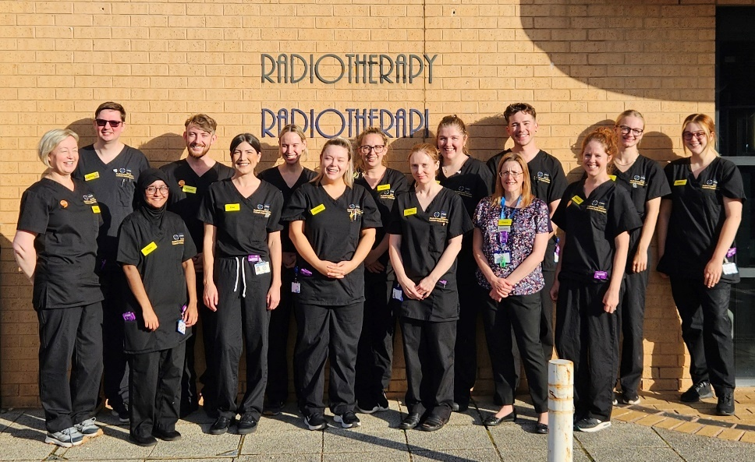
Rydym yn gwella ein cofnodion a’n sylfaen dystiolaeth ar gyfer gwasanaethau Cymraeg yn barhaus. Mae’n amlwg bod Safonau’r Gymraeg yn parhau i fod yn sbardun ar gyfer darpariaeth. Yn allanol, rydym yn derbyn mwy o alw am ein gwasanaethau, fodd bynnag mae dal yn isel iawn ac eleni, rydym wedi tynnu sylw at yr angen am well dealltwriaeth o’r Cynnig Rhagweithiol er mwyn cefnogi’r galw hwn. Gall mentrau bach wneud gwahaniaeth.
Eleni, mae’r adrannau Radioleg a Radiotherapi yn y Ganolfan Ganser wedi amlygu eu gallu i ddarparu gwasanaeth dwyieithog drwy ddarparu cymhorthion gweledol i gleifion, adnabod y siaradwyr Cymraeg yn yr adran, a thrwy ddarparu hysbysfyrddau gyda’r wybodaeth ddiweddaraf yn Gymraeg arnynt.

Cadw Cofnodion / Atodol
Rydym yn gweithio’n rhagweithiol gydag Ymddiriedolaethau a Byrddau Iechyd Lleol eraill, ac mae hyn yn rhoi gweledigaeth genedlaethol i ni o ddarpariaeth ddwyieithog, ac yn cynnig trafodaeth fwy ystyrlon gyda Chomisiynydd y Gymraeg drwy ein prosesau adrodd.
Eleni, rydym wedi derbyn dwy gŵyn yn ymwneud â gwefan yr Ymddiriedolaeth. Deliwyd â'r ddwy gŵyn yn gywir, a chafodd y materion eu datrys.
Derbyniwyd dau ymchwiliad ffurfiol, ac mae’r ddau yn parhau gyda’r broses ar gyfer adrodd ar gynnydd trwy gynllun gweithredu, y mae’r Comisiynydd yn cytuno arno. Bydd y cynllun gweithredu terfynol yn cael ei gyflwyno ym mis Ionawr 2025, er bod yr Ymddiriedolaeth ar hyn o bryd yn gwneud y newidiadau perthnasol i brosesau, a bydd y camau gweithredu yn cael eu cyflawni cyn y dyddiad cyflwyno hwn.
'Mwy na geiriau' – fframwaith Llywodraeth Cymru
Mae'r broses adrodd ar gyfer y fframwaith hwn y tu allan i Safonau'r Gymraeg. Mae adroddiadau perfformiad ar gynnydd yn cael eu derbyn gan Lywodraeth Cymru a’u trafod ym Mwrdd Partneriaeth y Gymraeg, sy’n gyfrifol am fonitro cynnydd cenedlaethol.
Mae cyfarfodydd chwarterol gyda Llywodraeth Cymru yn parhau, ac mae arfer gorau yn cael ei rannu. Mae’r Rheolwyr Iaith Gymraeg, drwy weithio gydag Iechyd a Gofal Digidol Cymru, wedi cytuno ar lwyfan TG a fydd yn ein galluogi i rannu cynnydd cenedlaethol o dan yr agenda hon. Mae’r platfform yn cael ei ddatblygu, a bydd yn hygyrch yn hwyrach yn 2024.
Mae’r Cynnig Rhagweithiol yn parhau i fod yn ffocws ar gyfer y fframwaith hwn, ac mae’r Ymddiriedolaeth wedi darparu cyfleoedd hyfforddi i staff amlygu hyn. Mae Gwaed Cymru a’i dimau casglu wrthi’n edrych ar hyn, ac yn gweithio gyda chydweithwyr i amlygu’r anghenion fel rhan o’r broses casglu gwaed.

Sefydliadau a Letyir
Technoleg Iechyd Cymru
Mae Technoleg Iechyd Cymru (HTW) yn cael ei letya gan Ymddiriedolaeth GIG Prifysgol Felindre ac felly, mae'n gweithio yn unol â pholisi/safonau Ymddiriedolaeth GIG Prifysgol Felindre a Swyddfa Comisiynydd y Gymraeg. Ar hyn o bryd, mae HTW yn derbyn cymorth cyfieithu Cymraeg gan Dîm Cyfieithu Ymddiriedolaeth GIG Prifysgol Felindre, LfB Cymru, Partneriaeth Gwasanaethau GIG Cymru a Trosol.

Mae HTW, gyda chymorth Ymddiriedolaeth GIG Prifysgol Felindre, yn cynnal log gweithredu polisi’r Iaith Gymraeg sydd yn cael ei adolygu, ac mae’r camau angenrheidiol yn cael eu cymryd i sicrhau ei fod yn cydymffurfio â Ymddiriedolaeth GIG Prifysgol Felindre.

Mae HTW wedi cyhoeddi pum Gweithdrefn Gweithredu Safonol (SOP) newydd mewn perthynas â:

- Chydymffurfio a’r Iaith Gymraeg gan staff
- Rolau a chyfrifoldebau ar gyfer Safonau’r Gymraeg
- Canllawiau ar Safonau’r Gymraeg ar gyfer aelodau HTW sy’n siarad Cymraeg
- Gwasanaethau Cymraeg o fewn prosesau recriwtio
- Nodi dewis iaith

Mewn cydweithrediad â Rheolwr Iaith Gymraeg Ymddiriedolaeth GIG Prifysgol Felindre, mae HTW yn parhau i sicrhau bod ei Weithdrefnau Gweithredu Safonol yn parhau i fod yn cydymffurfio â Safonau’r Gymraeg.

Mae aelodau staff HTW yn cael eu hannog i ddatblygu eu sgiliau Iaith Gymraeg trwy ddilyn hyfforddiant LearnWelsh Cymru. Yn ogystal, mae seibiannau coffi rhithwir ar thema’r Gymraeg yn cael eu cyflwyno, i annog staff i ddatblygu eu hymwybyddiaeth o’r Gymraeg.

Ar ôl diweddaru ei wefan yn ddiweddar, mae HTW wedi sicrhau bod cynnwys y we yn hygyrch yn y Gymraeg a’r Saesneg, ac wedi darparu mynediad at bapurau cyfiawnhau lle bo angen.

PCGC
Mae Adroddiad Blynyddol y sefydliad i’w weld ar ei Gwefan, ond mae’r uchafbwyntiau i’w gweld isod:
Cyfleoedd i ddysgu Cymraeg:
Mae gan PCGC ddarparwr ar hyn o bryd i gynnal cyrsiau Cymraeg i’w staff.
Roedd y cyrsiau a gynhaliwyd yn 2023/24 fel a ganlyn:
Lefel y Cwrs | Nifer y staff sydd wedi cofrestru ar y cyrsiau
Lefel 1 Mynediad | 45
Lefel 2 Mynediad | 10
Lefel 1 Sylfaenol | 4
Lefel 1 Canolradd | 3
Lefel 1 Uwch rhan 2 | 5
Croeso Cymraeg Gwaith rhan 1 | 12
Cymraeg Gwaith Croeso ‘nôl rhan 2 | 10

Cynhelir pob cwrs yn ystod oriau gwaith. Mae Partneriaeth Cydwasanaethau GIG Cymru yn talu am gost y cyrsiau a’r gwerslyfrau fel y sefydliad sy’n cyflogi. Fel cyflogwr, mae Partneriaeth Cydwasanaethau GIG Cymru yn hyrwyddo cyfleoedd i ddysgu Cymraeg i holl aelodau o staff Partneriaeth Cydwasanaethau GIG Cymru Mae Partneriaeth Cydwasanaethau GIG Cymru yn mabwysiadu agwedd ewyllys da i gefnogi staff i ddysgu Cymraeg. Mae Partneriaeth Cydwasanaethau GIG Cymru yn hyrwyddo cymwysiadau eraill hefyd, i gefnogi staff i Ddysgu Cymraeg, fel Duolingo a Say Something in Welsh.
Safonau Cadw Cofnodion - Cofnodi Sgiliau Iaith Gymraeg ar ESR - Safon 116:

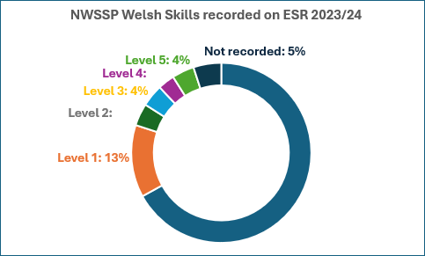
Safonau Cadw Cofnodion - Hysbysebu swyddi gwag – Safon 117:
Cyfanswm nifer y swyddi gwag a hysbysebwyd fel:
Mae sgiliau Cymraeg yn hanfodol | 6
Mae sgiliau Cymraeg yn ddymunol | 445
Bydd angen dysgu sgiliau Cymraeg pan benodir rhywun i’r swydd | 0
Nid yw sgiliau Cymraeg yn angenrheidiol. | 0
Cyfanswm nifer y swyddi gwag a hysbysebwyd 01/04/2022 - 31/03/2023 | 451

Gwasanaethau Cyfieithu:
Mae’r galw am wasanaethau cyfieithu yn parhau i dyfu, ac yn y flwyddyn ariannol hon, fe wnaeth Partneriaeth Cydwasanaethau GIG Cymru gyfieithu dros 8.5miliwn o eiriau, ac maen nhw wedi prosesu dros 5.5 miliwn o eiriau ar gyfer y sefydliadau canlynol yn 5.5:
- Partneriaeth Cydwasanaethau GIG Cymru
- Ymddiriedolaeth GIG Prifysgol Felindre
- Ymddiriedolaeth GIG Iechyd Cyhoeddus Cymru
- Iechyd a Gofal Digidol Cymru
- CVB - Llais
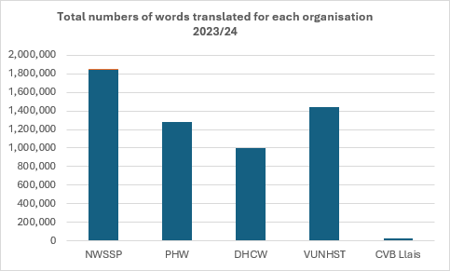

Symud ymlaen
Mae prosesau ar waith ar gyfer nifer o gamau gweithredu, fodd bynnag rydym yn awyddus i sicrhau bod y prosesau hyn yn rhoi canlyniadau inni sy'n cefnogi ein gwaith ac yn cefnogi ein cleifion a'n rhoddwyr. Dyma fydd ein ffocws wrth symud ymlaen.
Mae sicrhau bod gennym broses gadarn ar waith i asesu a recriwtio’r angen am sgiliau Cymraeg yn hollbwysig. Mae'r broses wedi dechrau, ond bydd yn cymryd peth amser i'w sefydlu. Fel Ymddiriedolaeth, rydym yn ymwybodol bod systemau newydd yn cael eu datblygu'n genedlaethol i edrych ar hyn mewn ffordd fwy cadarn, a byddwn yn monitro datblygiadau'r system hon yn rhagweithiol.
Rydym yn gwybod bod angen siaradwyr Cymraeg hyderus arnom er mwyn darparu gwasanaethau dwyieithog. Mae systemau hyfforddi a TG yn hynod o bwysig er mwyn gwireddu hyn.
Bydd safon 110, ein cynllun Ymgynghori Clinigol, hefyd yn cael ei adolygu, gan fod hyn wedi'i amlygu fel blaenoriaeth genedlaethol. O ystyried y craffu manylach hwn, a gweithio gyda’r rhwydwaith o Reolwyr y Gymraeg a Chomisiynydd y Gymraeg, byddwn yn ystyried safon fwy cyraeddadwy yn y maes hwn. Rydym yn edrych ymlaen at lwyddiannau'r flwyddyn i ddod.

